Warszawa 18.11.2020r.

Konspekt pozalekcyjnych zajęć wychowawczych
https://pl.pinterest.com/pin/498773727488332109/ dostęp 12.11.2020r

Temat: Wynalazki.
Prowadząca: Justyna Januszko
Grupa : wychowankowie ZSS im. E. Szelburg Zarembiny nr78
młodsza/ starsza
Miejsce: Klinika Nefrologii i Nadciśnienia Tętniczego
Kompetencje kluczowe: uczenia się ,świadomości i ekspresji kulturalnej;
Cele ogólne:
- poznawanie elementów historii polskich wynalazków;
- rozwijanie wyobraźni i kreatywności dziecięcej ;
- rozwijanie logicznego myślenia;
Cele szczegółowe:
Wychowanek:
- potrafi wymienić wynalazki stworzone przez Polaków;
- uświadamia sobie, że istnieją wynalazki opracowane przez dzieci;
- tworzy projekt własnego wynalazku ;
Metody:
Podająca: pogadanka
Eksponująca: pokaz, ekspozycja
Formy pracy:
Grupowa i indywidualna;
Materiały dydaktyczne: karta pracy, kredki, flamastry;
Przebieg zajęć:
1. Powitanie – pogadanka.
- Czy ktoś z Was marzy o locie w kosmos?
- Czy ktoś z Was chciałby posiadać latający samochód, tabletkę na każdy smutek, etc.
- O jakich rzeczach marzycie, które dziś jeszcze nie istnieją?
2. Ekspozycja fotografii i pogadanka na temat wynalazków.
- Kiedy powstają wynalazki? Po co człowiek je tworzy?
Prowadzący przedstawia dzieciom wynalazki, które kiedyś zmieniły świat. Wspólnie zastanawiają się w jakich warunkach te wynalazki powstawały i dlaczego właśnie w danym czasie powstawały?
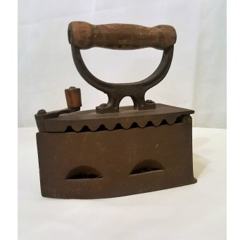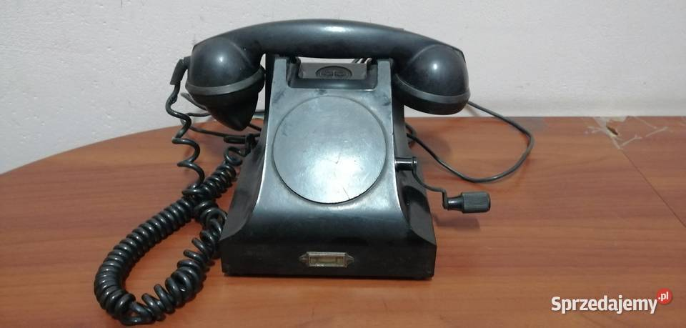
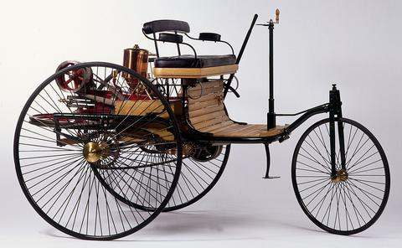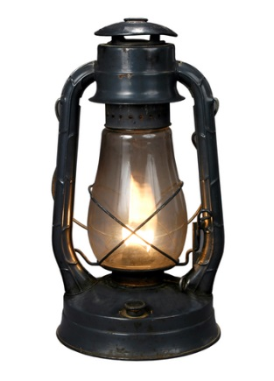
https://www.pieknaepoka.pl/elementy-dekoracyjne/57-stare-zelazko-zeliwne-z-drewniana-raczka.html
https://auto.dziennik.pl/aktualnosci/artykuly/511909,pierwszy-samochod-mercedes-patent-carl-benz-29-stycznia-1886-urodziny.html
https://www.national-geographic.pl/artykul/od-ogniska-do-swietlowki
dostęp 13.11.2020r.
3. Ekspozycja filmu:
https://www.youtube.com/watch?v=0SQnPQSmQ8Y&list=RDCMUCg8v5lItlHqKObZtV1spMMQ&index=2
5. Pogadanka – Kim jest wynalazca?
Jakie cechy powinien prezentować wynalazca?
6. Ekspozycja filmu o dzieciach – wynalazcach:
https://www.youtube.com/watch?v=x-_DDLchUt8
7. Zaproszenie do wykonania projektu własnego wynalazku:
Karta pracy nr 1
8. Omówienie prac.

